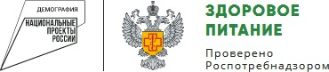Национальный проект «Демография», федеральный проект «Укрепление общественного здоровья» ©

«Федеральная служба по надзору в сфере защиты прав потребителей и благополучия человека» ФНЦ медико-профилактических технологий управления рисками здоровью населения

СЕРТИФИКАТ № 21-76343

выдан

# Серебряк Ольга Павловна

Подтверждает прохождение обучающего курса на сайте https://fcrisk.ru/courses

# Обучающая (просветительская) программа по вопросам здорового питания для групп населения, проживающих на территориях с особенностями в части воздействия факторов окружающей среды

Cодержащего модули:

«Принципы здорового питания»

«Неблагоприятные природные условия и здоровое питание»

«Загрязнение окружающей среды и здоровое питание»

**2021 суббота, 20 ноября, 2021 - 20:21** Директор: Алексеев В.Б. /